DE LA CHIHLIMBARUL LUI THALES
LA
PILA LUI VOLTA

Thales din Milet, care era socotit unul din cei sapte mari intelepti ai lumii antice, a observat, intre altele proprietatea chihlimbarului de a atrage firisoare de paie cand este frecat (cel mai vechi caz cunoscut de producere a electricitatii statice) . Aceasta proprietate a chihlimbarului a dat mult de gandit cercetatorilor, dar au trebuit sa treaca mai bine de doua milenii, dupa Thales, pana sa se poata face primii pasi catre explicarea ei stiintifica. Cercetarile in domeniul electricitatii efectuate de William Gilbert (1540-1603) cu “versorium” (primul electroscop) au permis sa se faca distinctia intre corpurile care se electrizeaza prin frecare si cele care nu se electrizeaza . Galilei, considera ca savantul englez “trebuie admirat pentru numarul atat de mare de observatii noi si corecte pe care le-a facut…”
Ceea ce frana cercetarile era faptul ca electricitatea produsa prin frecarea unei vergele de sticla nu putea fi generata in cantitate mare si continuu. Intr-un cuvant lipsea o buna masina electrica . Otto de Guericke (1602-1686) a efectuat la Magdeburg o serie de experimente vestite, rezolvand in parte, printre altele, si aceasta problema, inventand prima masina producatoare de electricitate. Dupa prima masina electrica inventata de Guericke, butelia de Leyda este al doilea tip de aparat electric care a impulsionat cercetarea intr-o masura si mai mare.

- PENDUL ELECTRIC CU SUPORT

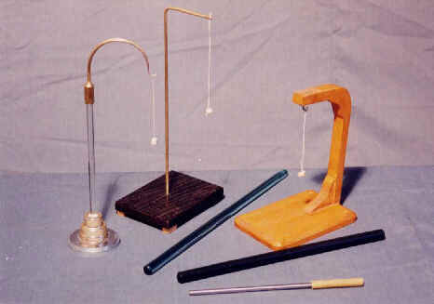

Este format dintr-o bobita de maduva de soc fixata la capatul unui fir de matase suspendat de un suport cu picior izolator (de sticla sau lemn). Se foloseste pentru stabilirea existentei sarcinii electrice, a semnului acesteia si a interactiunilor dintre sarcinile electrice.

Experimente ce se pot efectua cu ajutorul pendulului electric cu suport
a). Frecam o vergea de ebonita cu o bucata de postav (sau cu o impletitura de par de iepure de Angora) si apropiem vergeaua de firisoare de maduva de soc sau de bucatele mici de de hartie. Firisoarele de maduva de soc si bucatelele de hartie sunt atrase de vergeaua de ebonita.
b). Repetam experienta, frecand o vergea de sticla cu o bucata de postav sau cu o bucata de piele. Observam ca si aceasta va atrage foitele de maduva de soc si foitele de hartie.
Spunem ca prin frecare ebonita si sticla s-au electrizat. Prin conventia stabilita de Benjamin Franklin, sticla s-a incarcat cu electricitate pozitiva, iar ebonita cu electricitate negativa.
c). Apropiind vergeaua de sticla electrizata de pendulul electric, bobita de soc va fi atrasa. Dupa ce bobita de soc se lipeste un moment de vergeaua electrizata, ea este apoi respinsa. Prin atingere de vergeaua electrizata pozitiv, bobita de soc s-a electrizat tot pozitiv si din aceasta cauza, ele se resping. Observam astfel ca un corp se poate electriza si prin atingere, cand ia o parte din sarcina electrica a corpului electrizat. O asemenea electrizare se numeste electrizare prin contact. Prin contact, corpurile se electrizeaza cu acelasi fel de electricitate. Totodata, experienta ne arata ca doua corpuri incarcate cu acelasi fel de electricitate se resping.
d). Incarcam bobita de soc a unui pendul electric cu electricitate pozitiva, iar bobita unui al doilea pendul electric cu electricitate negativa. Apropiind acum cele doua pendule, observam cum bobitele de soc se atrag. Daca incarcam ambele pendule cu acelasi fel de sarcina electrica si le apropiem, bobitele de soc se resping. Generalizand, putem spune: corpurile incarcate cu acelasi fel de electricitate se resping, iar cele incarcate cu electricitate de semn contrar se atrag.
e). Daca incercam sa electrizam prin frecare o vergea de alama tinuta in mana, constatam ca ea nu atrage bobita de soc a pendulului electric. Daca insa fixam vergeaua de alama pe un maner izolator si, tinand-o de maner, o frecam cu o bucata de matase, constatam ca vergeaua de alama se electrizeaza si atrage bobita de soc a pendulului electric. Observam, in acelasi timp, ca sarcina electrica nu ramane localizata numai in regiunea frecata, ci se raspandeste pe toata vergeaua metalica.
Asemenea corpuri sunt bune conductoare de electricitate si se numesc conductoare electrice.
f). Frecam o vergea de ebonita cu blana de iepure numai la unul din capete. Apropiind-o de un pendul electric, observam ca numai regiunea frecata atrage bobita de soc, ceea ce inseamna ca electricitatea ce a luat nastere pe vergeaua electrizata prin frecare nu se raspandeste pe toata vergeaua, ci ramane localizata numai in regiunea frecata.
Aceste corpuri sunt rele conductoare de electricitate si de aceea se numesc izolatoare sau dielectrici.

- ELECTROSCOPUL

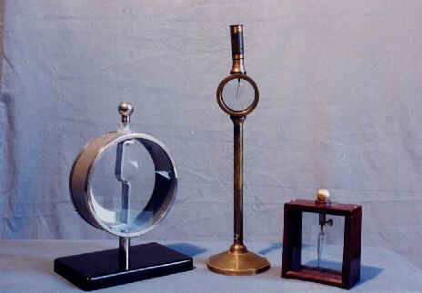
Este format dintr-o vergea metalica terminata la partea inferioara cu o lama. La partea inferioara a lamei sunt lipite doua foite de staniol. Vergeaua se termina la partea superioara cu o mica sfera metalica care impiedica scurgerea de sarcini electrice in atmosfera. Vergeaua cu foitele este inchisa intr-o cutie cu peretii de sticla. Vergeaua electroscopului trebuie sa fie bine izolata de peretele cutiei. Lucrul acesta se realizeaza cu ajutorul unui dop de dielectrina sau din materiale plastice. Dielectrina este un amestec de sulf si parafina, topite impreuna intr-un anumit raport. Acest izolator foarte bun a fost preparat de fizicianul roman Dragomir Hurmuzescu (1865-1964). Electroscopul cu dielectrina al lui Hurmuzescu a fost intrebuintat de sotii Curie pentru determinarea radioactivitatii diferitelor minereuri si substante radioactive.
Electroscopul este mult mai sensibil decat pendulul electric. Se utilizeaza in aceleasi scopuri ca si pendulul electric.

Experimente ce se pot efectua cu ajutorul electroscoapelor
a). Electroscopul se poate incarca cu electricitate atingandu-i sfera cu un corp electrizat. Daca il atingem cu bastonul de ebonita (electrizat negativ), o parte din surplusul de electroni de pe baston trece in electroscop. Dupa indepartarea bastonului, electronii ramasi in electroscop se raspandesc in toata vergeaua conductoare si determina astfel o forta de respingere intre foitele de staniol.
b). Daca atingem electroscopul cu un baston de sticla (electrizat pozitiv), electroscopul se incarca si el pozitiv: un numar de electroni liberi din vergeaua electroscopului trec pe bastonul de sticla si astfel sarcinile electrice pozitive de pe lama si foitele electroscopului, ramase necompensate, creeaza o forta de respingere si foitele electroscopului deviaza.
Deci un electroscop se poate incarca prin contact daca este atins cu un corp electrizat. In acest caz, el se incarca cu acelasi fel de electricitate cu aceea a corpului electrizat cu care a fost atins.
c). Sarcina electrica se distribuie numai pe suprafata exterioara a unui conductor in echilibru electrostatic. Aceasta proprietate a conductorilor metalici a fost observata pentru prima oara de catre Benjamin Franklin in 1775. Pornind de la aceasta proprietate s-a observat ca in interiorul unui conductor electrizat, campul electrostatic este nul. Pentru a dovedi experimental acest fapt introducem un electroscop sub un cilindru de panza metalica (ca sa putem observa foitele electroscopului) asezat pe o placa izolatoare (sticla, ebonita etc.).Acest cilindru metalic se numeste “cusca Faraday”. Electrizam cilindrul atingandu-l cu un baston de sticla electrizat: constatam ca foita electroscopului nu deviaza, ceea ce dovedeste ca in interiorul cilindrului metalic electrizat nu exista camp electric. In schimb, un electroscop asezat in afara cilindrului de sarma se electrizeaza din cauza sarcinii aflate pe suprafata exterioara a cilindrului.
d). Daca sarcina electrica este in echilibru pe un conductor, suprafata acestuia este echipotentiala, oricare ar fi forma ei. Aceasta proprietate a potentialului electric de a fi uniform la suprafata unui conductor in echilibru electric, se verifica experimental in modul urmator: luam un fir metalic lung si subtire si legam un capat al lui de sfera unui electroscop situat la departare de un conductor electrizat. In momentul cand aducem capatul liber al firului in contact cu un punct de pe conductor, electroscopul incepe sa se incarce cu electricitate pana ce potentialul sau devine egal cu potentialul punctului dat. Prin incarcarea electroscopului, foita lui se indeparteaza de lama metalica.
Deplasam varful firului pe suprafata conductorului: constatam ca deviatia foitei electroscopului nu variaza, ceea ce dovedeste ca potentialul electric este acelasi in toate punctele de pe suprafata conductorului. Caci daca vreun punct al conductorului ar avea potentialul diferit de al electroscopului (deci al punctului initial) electricitatea s-ar pune in miscare, trecand fie de la electroscop pe conductor (cand deviatia foitei scade) sau invers ( deviatia foitei s-ar mari).
Prin urmare, chiar atunci cand sarcina electrica nu este repartizata uniform, pe suprafata unui conductor in echilibru electric, totusi potentialul este uniform repartizat pe aceasta suprafata.

- CONDUCTORI CILINDRICI SAU SFERICI PE AAAAAAAAASUPORTI IZOLATORI

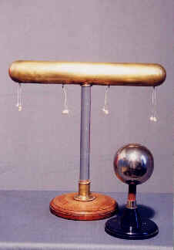
Cilindrul metalic este prevazut cu pendule duble formate din bobite de soc suspendate de fire conductoare.

Experimente ce se pot efectua cu ajutorul conductorilor

Cu ajutorul pendulului electric si al electroscopului s-a studiat electrizarea prin frecare si prin contact. Electrizarea unui corp se poate produce si prin influenta .Se apropie de cilindrul metalic o sfera metalica electrizata negativ .Se observa ca pendulele de la extremitatile conductorului cilindric se departeaza unele de altele,in timp ce pendulele centrale raman apropiate . Acest fapt dovedeste ca cilindrul conductor ,sub influenta sferei electrizate s-a electrizat numai la capete ,in timp ce regiunea centrala a ramas neutra. Se trece prin apropierea pendulelor de la capete un baston de ebonita electrizat negativ: pendulele din vecinatatea sferei metalice vor fi atrase (deci aveau sarcini pozitive) iar celelalte sunt respinse (deci aveau sarcini negative).

Daca se indeparteaza sfera electrizata de cilindru, sau se descarca punand-o in legatura cu pamantul, toate pendulele se apropie, deci electronii se raspandesc din nou pe cilindru, iar acesta trece din nou in starea neutra. Acest experiment dovedeste ca prin influenta apar intotdeauna ambele feluri de sarcini electrice, in cantitati egale, dar de indata ce se indeparteaza corpul electrizat, care a determinat eletrizarea, cele doua feluri de sarcini se neutralizeaza.

- BUTELIA DE LEYDA

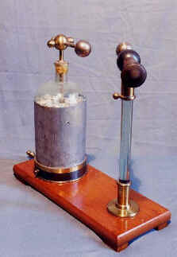
Este formata dintr-un pahar de sticla care constitue dielectricul, acoperit in exterior, pana la o anumita inaltime cu o foita de staniol care alcatuieste armatura exterioara a condensatorului.
Foita metalica interioara impreuna cu vergeaua metalica constitue armatura interioara.
Butelia de Leyda se incarca apropiind conductorul armaturii interioare de polul masinii electrostatice. Se acumuleaza astfel o mare cantitate de electricitate.
Butelia se descarca facand legatura intre armatura exterioara si cea interioara cu ajutorul excitatorului.
Un alt model de condensator este format dintr-o placa izolatoare, pe fetele careia sunt lipite foite de staniol. Se incarca condensatorul cu o masina electrostatica si se masoara potentialul cu un electroscop.

- MASINI ELECTROSTATICE
  - MASINA VAN DE GRAAFF
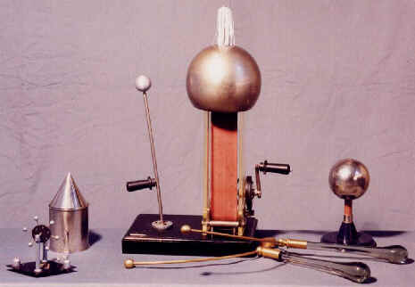
Aceasta masina are doi poli: o sfera metalica goala in interior numita colectorul de sarcini si o alta mai mica numita eclator. Colectorul se sprijina pe o coloana in care se afla o banda de cauciuc sau matase cauciucata trecuta peste doua role cilindrice si care poate fi pusa in miscare cu ajutorul unei manivele. Doua periute metalice( una aflata la partea superioara, iar cealalta la partea inferioara a masinii) preiau sarcinile care apar pe banda ca urmare a frecarii ei cu cele doua role si le transmit celor doua sfere.
Colectorul de sarcini se va electriza negativ, iar eclatorul se va electriza pozitiv.

Accesorii ale masinii electrostatice:
- casuta cu paratrasnet
- conductor sferic
- conductor cilindric-conic
- descarcator electric
- morisca electrica
- umbrela electrica

  - MASINA WIMSHURST
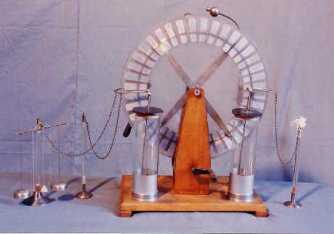
Este un generator de sarcini electrice pe care le acumuleaza la un potential ridicat. Masina Wimshurst este formata din doua discuri circulare de sticla, care se rotesc in sens invers, pe care sunt lipite foite de staniol. Discurile, datorita rotatiei, sunt frecate de doua perechi de periute asezate diametral si fiecare pereche fiind situata fata de orizontala la un unghi de 45. Pe diametrul orizontal, de o parte si de alta sunt doi conductori in forma de "U“, prevazuti cu varfuri ascutite (piepteni) indreptati spre discuri. .Fiecare dintre ei e legat la armatura interioara a unui conductor cilindric (butelie de Leyda) si la un pol al masinii. Pieptenii culeg sarcinile electrice, iar buteliile le acumuleaza. Condensatorii se incarca cu sarcini electrice de semn contrar, de aceea masina are un pol pozitiv si unul negattiv de, intre care se creeza o diferenta de potential de cateva zeci de mii de volti.
Accesorii ale aceste masini sunt:
        - clopoteii electrici sunt formati dintr-o bara metalica, la capetele careia sunt legati prin cate un lant metalic doi clopotei(1,2). De mijlocul barei este suspendat printr-un fir de matase izolator un al treilea clopotel(3), care este prevazut cu un lant prin care se pune in legatura cu Pamantul. Acest sistem este legat printr-un lant la unul din polii masinii electrostatice.
Se pune masina in functiune. Clopoteii de la margine(1,2), fiind in legatura cu bara metalica, se incarca cu sarcini electrice de acelasi fel, sa presupunem pozitive. Cele doua sfere mici se incarca in acelasi timp prin influenta cu sarcini de semn contrar, deci negativ si sunt atrase de clopoteii(1,2). Atingand clopoteii, sferele se incarca pozitiv prin contact si apoi sunt respinse. Atingandu-se de clopotelul(3), pus in legatura cu Pamantul, sferele devin neutre din punct de vedere electric si revin in pozitia initiala. Apoi se incarca din nou prin influenta cu sarcini electrice negative si sunt din nou atrase de clopoteii(1,2), etc. La fiecare lovire a sferelor de clopotei se produce un sunet ca la sonerie.
        - umbrela electrica este un conductor sferic cu suport izolator, de care sunt lipite benzi subtiri de hartie. Cand se pune conductorul in contact cu unul din polii masinii electrostatice, foitele de hartie electrizandu-se, se resping intre ele si iau forma unei umbrele.
        - Morisca electrica are sase brate indoite in unghi drept si ascutite la varf. Este sprijinita pe varful ascutit al unui suport vertical, legat la polul masinii Wimshurst si asezat pe un izolator. Cand masina functioneaza, morisca se roteste in sens invers varfurilor ascutite. Aceasta se datoreste faptului ca morisca se electrizeaza si toata sarcina electrica se scurge prin varfurile ascutite, formand un vant de electroni, care roteste morisca in sens contrar. Este inca o dovada a faptului ca sarcina electrica se scurge prin varfuri ascutite.

